Modulo diário do Campo
- Quando um funcionário for adicionado para atividade, ele não pode adicionar novamente na atividade quando for adicionar novo funcionário, como demostra na imagem abaixo:
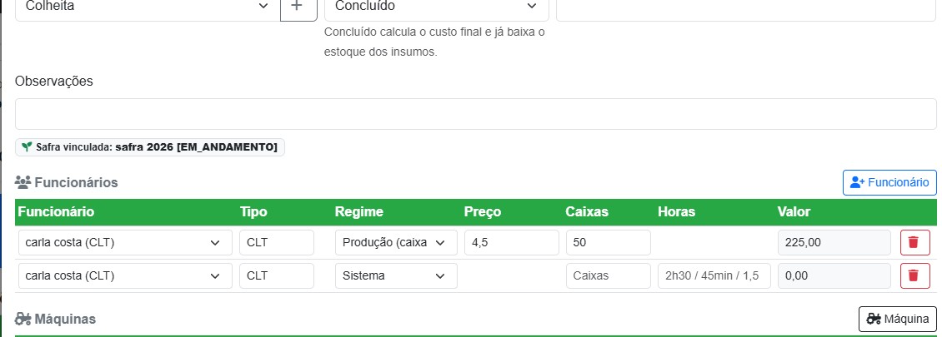
Verificar se todas as atividades, tem estes problemas de duplicidade na atividade quando for no mesmo dia.
- Uma função precisa implementar é verificação se funcionário esta presente no dia para registrar no diário de campo, ou seja, precisa estar registrado ponto eletrônica como presente para apresentar disponível no diário de campo. (exemplo: como registrar um funcionário fulano a, na atividade de capina no talão c no dia 04/05/2000, se funcionário faltou, mais o sistema deu possibilidade de registrar indicando que tem disponível na lista do campo diário campo para cadastro).
- Quando cadastrar diário de campo na opção Colheita ao final processamento dar uma tela informando, se quer direcionar para tela de Colheita e Estoque (se opção for sim direciona para tela Colheita e estoque, se não direciona para pagina Diário de Campos). OBS: somente esta tela aparece quando tiver cadastrando colheita via pagina Diário de campo, nessa opção não acontecera quando tiver cadastrando Colheita via pagina Colheita e Estoque.

Modulo Colheita
Quando abrir Tela de Cadastrar nova colheita através pagina Colheita, deve bloquear qualquer registro de atividade, que não seja Colheita, pois quando eu estava na tela, consegui registrar outra atividade, que não seja colheita, isso não poderia acontecer quando estivar nesta tela colheita.

